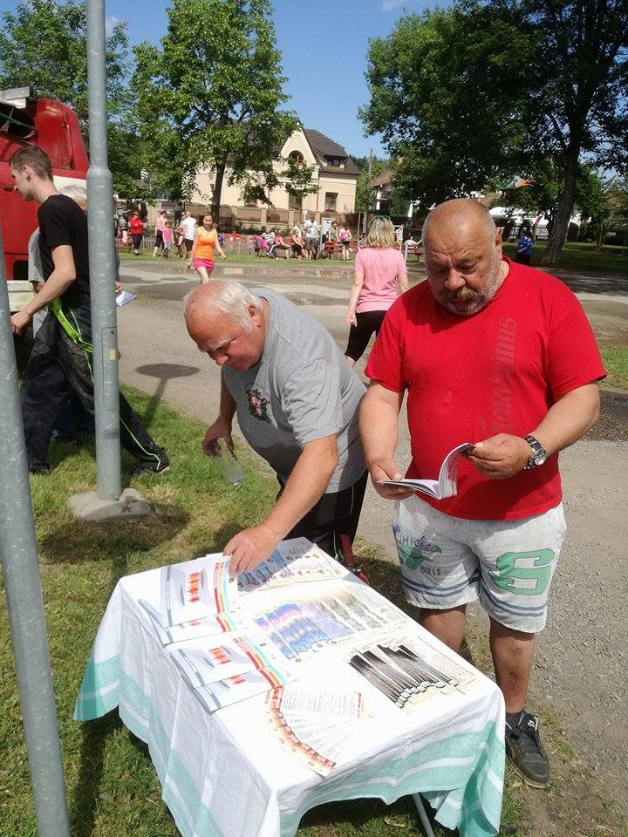
SDH Trnová

Při soutěži okrsku č. 1 byla pro veřejnost – diváky připravena prezentace používání hlásičů na kouř a kysličník uhelnatý. Dále se veřejnosti prezentovali hasicí přístroje a jejich použití.
Diváci se seznámili s materiály, jejichž tisk podpořilo statutární město Pardubice – brožura pro občany a různé záložky.
Účast na této akci byla kromě 8 soutěžních družstev asi 90- 100 diváků

